私立協志工商105學年度高職優質化輔助方案
105年09月自主管理暨檢核考評表
計畫名稱 |  |  | 105-2增進教師專業素養
辦理事項 |  |  | 01 |  | 105-2-1推動教師專業發展
 |  |  | 02 |  | 105-2-2健全教師進修規劃
 |  |  | 03 |  | 105-2-3推動教師公開授課
 |  |  | 04 |  | 105-2-4辦理教師業界增能
資本門概算執行情形表 （仟元）
項次 | 名稱(項目) |  |  |  |  | 核定概算 |  | 實際執行情形 |  |  |  |  | 原因檢討
01
02
03
04
總經費概算(A) |  |  |  |  |  |  | 當月份經費執行總額(B) |  |  |  |  | 經費執行率B/A％
經常門概算執行情形表 （仟元）
項次 | 名稱(項目) |  |  |  |  | 核定概算 |  | 實際執行情形 |  |  |  |  | 原因檢討
01 | 講座鐘點費  （外聘） |  |  |  |  | 11.2
02 | 授課鐘點費 |  |  |  |  | 10.4
03 | 國內旅費 |  |  |  |  | 8
04 | 印刷費 |  |  |  |  | 13
05 | 雜支 |  |  |  |  | 6
06 | 材料費 |  |  |  |  | 5
07 | 資料蒐集費 |  |  |  |  | 15
總經費概算(A) |  |  |  | 68.6 |  |  | 當月份經費執行總額(B) |  |  | 0 |  | 經費執行率B/A％ |  | 0％
工作管制暨檢核考評表
工作項目 |  | 執行概要 |  |  |  |  |  |  | 工作進度（%） |  | 差異說明與改善對策 |  |  |  | 成效考評
 |  |  |  |  |  |  |  |  | 預定 | 實際
105-2-1推動教師專業發展 |  | 1.召開專業社群召集人會議  2.數位化教師教學檔案製作競賽參賽會議 |  |  |  |  |  |  | 100％ | 100％ | 1.本學期將針對國文領域、英文領域、數理領域、時尚造型科及資訊科推動成立教師專業社群。 |  |  |  | 感謝各領域召集人配合推動
105-2-2健全教師進修規劃 |  | 1.結合教師專業發展評鑑及教師創意知能研習規劃教師各項進修活動。 |  |  |  |  |  |  | 100％ | 100％ | 依計畫執行 |  |  |  | 依計畫確實執行
105-2-3推動教師公開授課 |  | 1.本校發展教師創意教學計畫，召開各領域主持人工作協調會 |  |  |  |  |  |  | 100％ | 100％ | 依計畫執行 |  |  |  | 依計畫執行
105-2-4辦理教師業界增能 |  | 1.穩懋半導體股份有限公司人資處處長黃齡瑱到校舉行講座。  2.周孟哲組長舉行就業市場人才基本要求說明。  3.電子科已於7月18~22辦理「液晶LED電視及所有液晶LED顯示器維修」公民營研習活動  4.汽車科8/8-8/12辦理「汽車美容實務操作研習(初階)」觀摩式公民營教師研習。  5.時尚造型科8/8-8/12辦理「展演美手與人身花飾」觀摩式公民營教師研習。  6.電子商務科8/8-8/12辦理「地方產業網路行銷實務」觀摩式公民營教師研習。 |  |  |  |  |  |  | 100％ | 100％ | 依計畫執行 |  |  |  | 依計畫執行

執行月份  工作項目 |  |  | 105年 |  |  |  |  | 106年
 |  |  | 8 | 9 | 10 | 11 | 12 | 1 | 2 | 3 | 4 | 5 | 6 | 7
1 | 105-2-1推動教師專業發展 | 預定
 |  | 實際
2 | 105-2-2健全教師進修規劃 | 預定
 |  | 實際
3 | 105-2-3推動教師公開授課 | 預定
 |  | 實際
4 | 105-2-4辦理教師業界增能 | 預定
 |  | 實際
填表說明：1.子計畫工作項目臚列以擇要簡明為原則。
2.各子計畫應珍視資源並依預定進度定期召開會議管控進度。

填表人：鄭俊明 單位主管：李梅湘 總考管： 吳月惠 總執行：蔡英仁
（資料格式請承辦人依內容自行增減）

私立協志工商執行105學年度高職優質化輔助方案活動相片資料
- 計畫名稱：105-2增進教師專業素養
- 活動內容：
(一) 推動教師專業發展
(二) 健全教師進修規劃
（三）辦理教師業界增能
- 活動時間：105.08.30
- 內容概要：
(一) 召開專業社群召集人會議
(二) 數位化教師教學檔案製作競賽參賽會議
（三）創意教學計畫負責教師會議
（四）辦理教師業界增能

相片張貼位置
 | 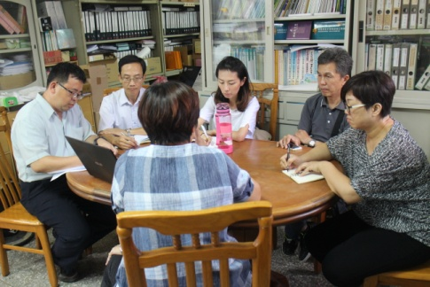
召開專業社群召集人會議 | 召開專業社群召集人會議
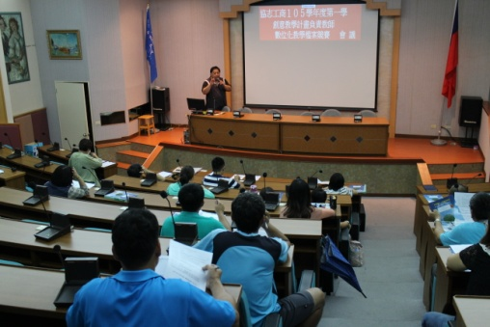 | 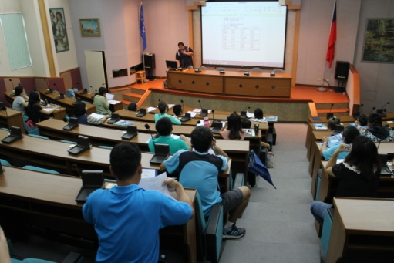
數位化教師教學檔案製作競賽參賽會議及創意教學計畫負責教師會議 | 數位化教師教學檔案製作競賽參賽會議及創意教學計畫負責教師會議
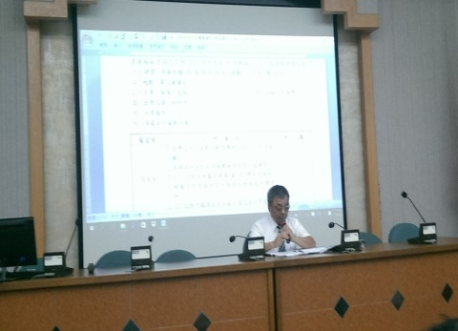 | 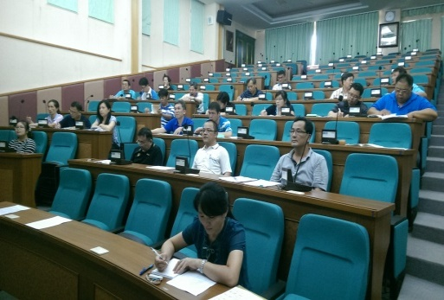
年度生涯規劃講座期程的規劃確認 | 年度生涯規劃講座期程的規劃確認
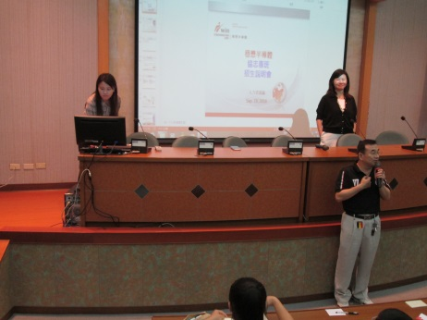 | 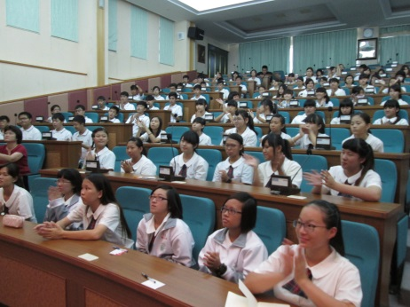
穩懋半導體股份有限公司人資處處長黃齡瑱到校舉行講座 | 穩懋半導體股份有限公司人資處處長黃齡瑱到校舉行講座
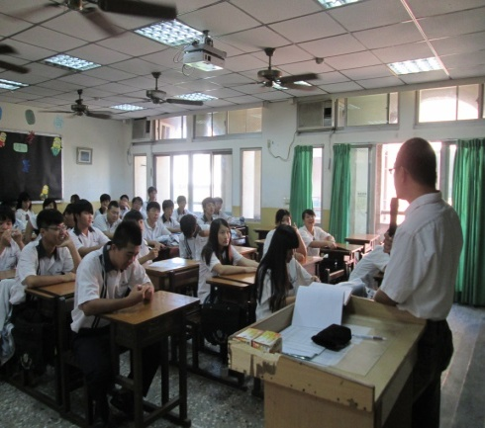 | 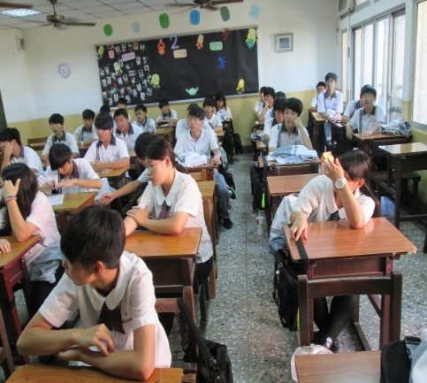
就業組周孟哲組長舉行就業市場人才基本要求說明 | 就業組周孟哲組長舉行就業市場人才基本要求說明
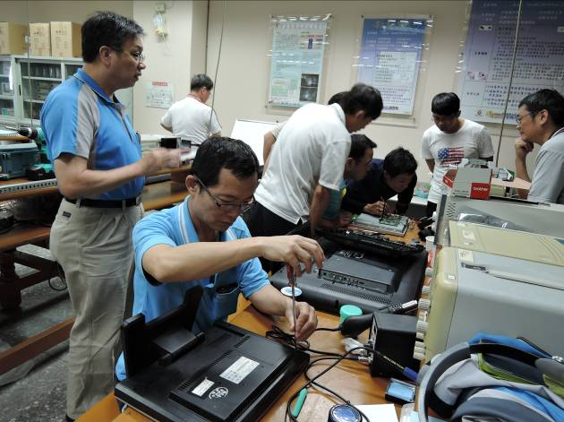 | 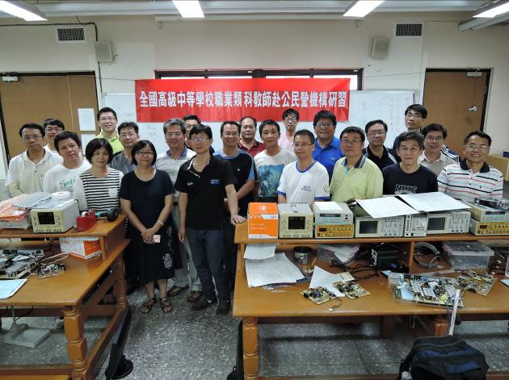
電子科公民營活動研習教學活動照片 | 電子科公民營活動研習教學活動照片
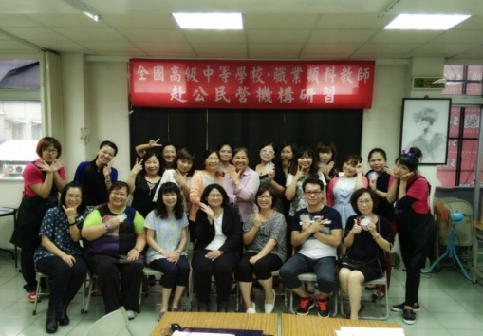 | 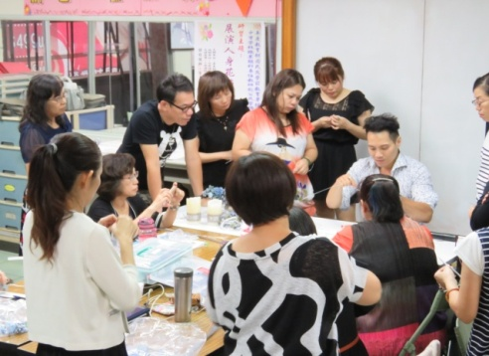
時尚造型科公民營活動研習教學活動照片 | 時尚造型科公民營活動研習教學活動照片
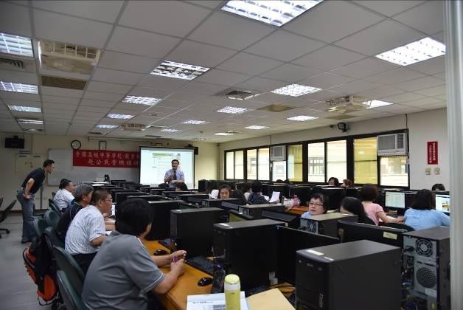 | 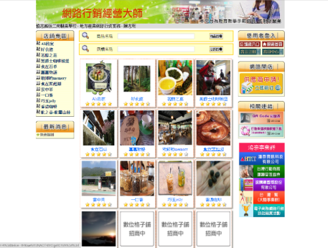
辦理教師赴公民營機構研習：「地方產業網路行銷實務」：網路社群的經營技巧 | 辦理教師赴公民營機構研習：「地方產業網路行銷實務」：研習學員網路商店首頁

